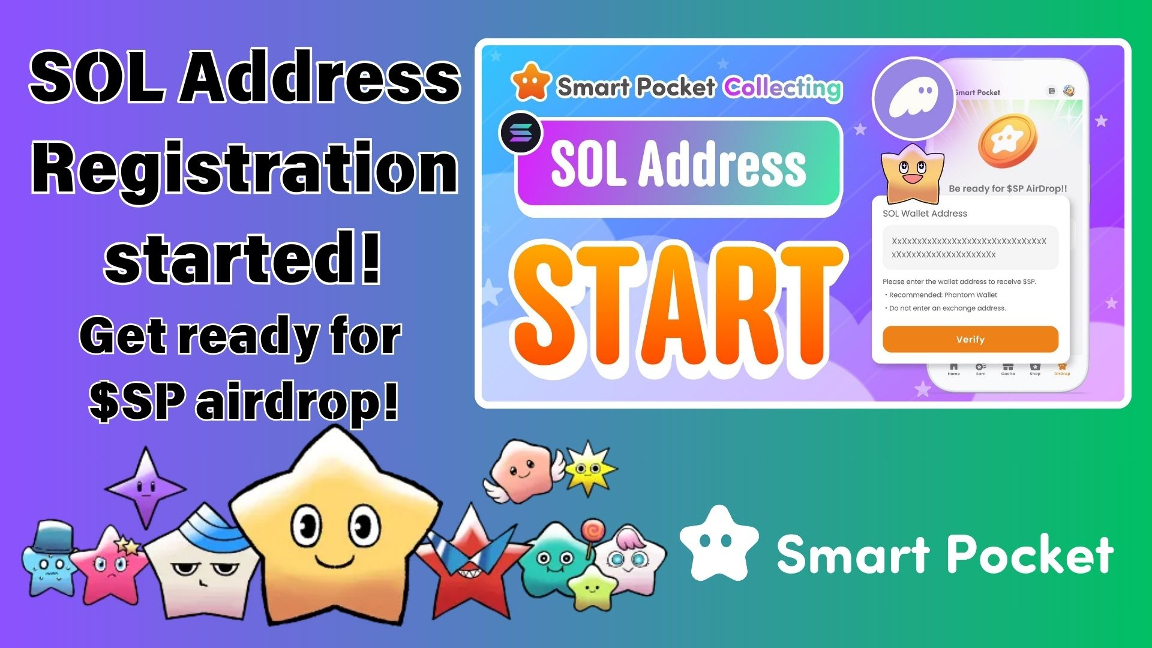

**立即注册！通过在Smart Pocket应用程序中注册您的SOL地址获取$SP代币空投！**

# 激动人心的消息！

Smart Pocket应用程序的$SP代币空投准备工作正在全面展开！SOL地址注册已正式开放。完成注册后，您将有资格接收即将分发的$SP代币。  
  
在本文中，我们将详细介绍SOL地址注册的重要性，并指导您完成注册步骤。不要错过这个机会——立即注册！

https://x.com/smapocke/status/1899403141432701277?s=46&t=XlW8lQKS8obTGhETug4PNA

# SOL地址注册正式开始！

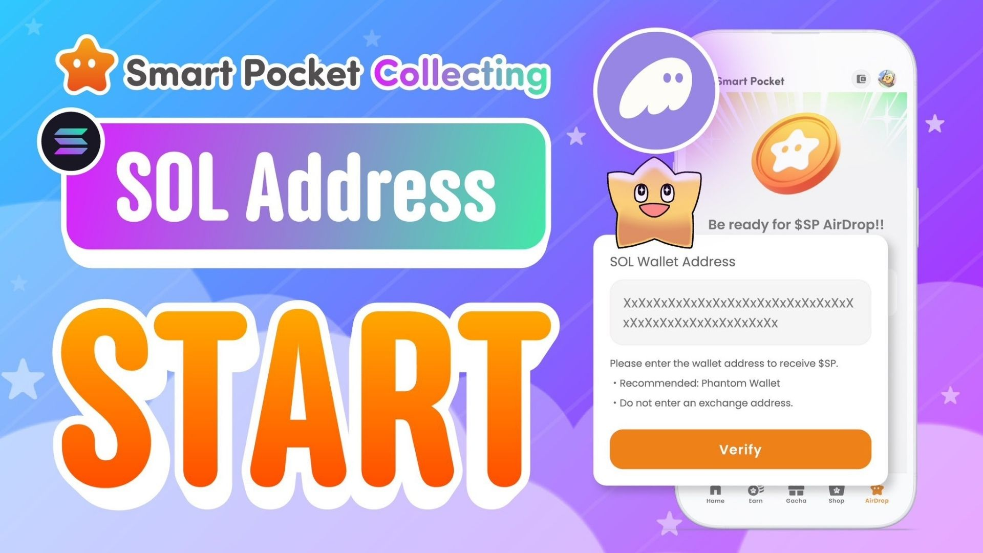  
  
Smart Pocket应用程序现已支持SOL钱包地址注册！这标志着许多用户期待已久的$SP代币空投即将到来。  
  
$SP代币将在Smart Pocket生态系统中发挥重要作用，提供各种福利和功能。去年，1%的总供应量被送上了SpaceX火箭进入太空，这一备受关注的代币本次空投机会十分难得，千万不要错过！

https://note.com/japan_dao/n/n5c82a3ceaba2

# 为什么SOL地址注册很重要？

* 通过空投免费获得$SP代币。
* 在未来的活动和竞赛中获得代币奖励。
* 与DEX和其他服务无缝集成，支持未来扩展。

# 如何注册您的SOL地址

## 步骤 1：准备一个Solana钱包

您需要一个支持SOL的钱包。如果您还没有，可以参考本指南创建Phantom钱包。

https://note.com/japan_dao/n/n1e51a2eb7ed2

## 步骤 2：复制您的SOL地址

* 打开Phantom钱包应用。
* 点击“接收”。
* 复制显示的Solana地址。  
    
  (注意：请确保复制正确的Solana地址。)

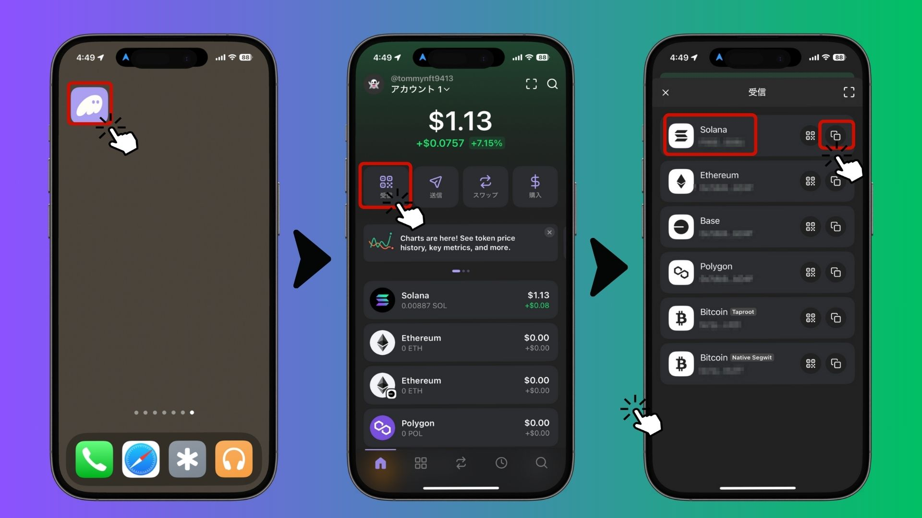

## 步骤 3：在Smart Pocket应用程序中注册地址

* 打开Smart Pocket应用程序。
* 进入“Airdrop”选项卡。
* 在“SOL钱包地址”栏中粘贴您复制的Solana地址。
* 点击“验证”完成注册。

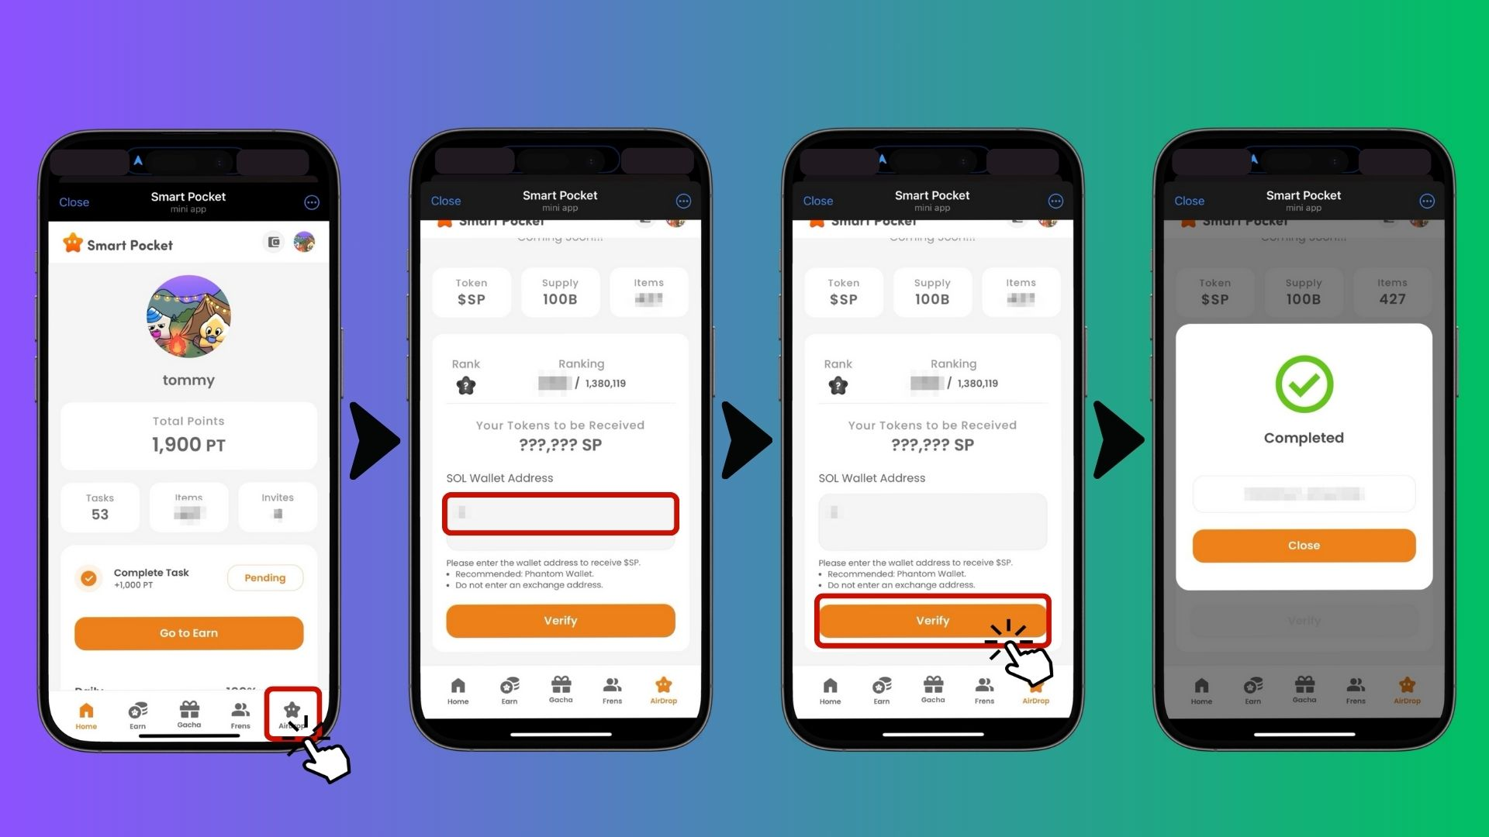  
  
就是这么简单！您的空投注册已经完成。

# 重要注意事项和建议

* 不支持交易所钱包地址（如Binance、Coinbase）。
* 仅支持自主管理钱包（由用户管理私钥）。
* 推荐钱包：Phantom钱包。
* 尽早注册，以确保有资格获得空投。

# 常见问题解答

## 问：空投何时进行？

答：具体日期尚未公布，但完成SOL地址注册后，您将在空投开始时自动收到代币。

## 问：$SP代币有什么用途？

答：$SP代币可用于访问Smart Pocket生态系统中的各种服务和福利，未来还计划支持DEX交易。

## 问：我可以为多个账户使用相同的SOL地址吗？

答：可以！如果您在Smart Pocket应用程序中同时使用MetaMask和Telegram，可以为所有账户注册相同的SOL地址。

# 总结

在Smart Pocket应用程序中注册您的SOL地址是接收$SP代币空投的关键步骤。由于$SP代币是Smart Pocket生态系统的核心组成部分，不要错过这个机会——立即完成SOL地址注册！

# 保持更新！

* Smart Pocket官方X: https://x.com/smapocke
* Smart Pocket官方网站: https://smapocke.com/
* Smart Pocket官方Discord: https://discord.com/invite/smartpocket